Annexe G: Le rapport détaillé
(pour les accidents (très) graves)
      - Le rapport de l’enquête du conseiller en prévention sur les accidents du travail

Numéro d’identification: SLPPT 10/2021/22477
Date de l’accident du travail: 03/08/2021
Date de transmission du rapport à la ligne hiérarchique : 06/10/2021

- Identification de la/des victime(s) et de son / leur chef(s) de corps
Victime(s)
N° | Unité | Nom | Prénom | Grade | Numéro de matricule
1 | 2W TAC | MUSIN | Christophe | Adjt | A49808
Chef(s) de corps
N° | Unité | Nom | Prénom | Grade
1 | 2W TAC | GOFFIN | PHILIPPE | Col Avi BEM Ir
- La description détaillée du lieu de l’accident
Base de Florennes – hangar de maintenance avions F16 B10 – atelier hydraulique
- La description détaillée des circonstances de l’accident, y compris le matériel visuel et l’arbre des causes.
- La victime est membre du 2W Tac (GPM-MAVN-INSP-AT-HYDRAULIQUE).
- Le 03/08/2021, à 13.45, dans un atelier du bâtiment/hangar B10, elle travaillait sur un réservoir hydraulique d’avion F16. Ce réservoir est une pièce lourde et encombrante.
- Le but de son travail était de désassembler ce réservoir afin de remplacer tous les joints internes. Pendant le démontage de toute la visserie, le réservoir était posé sur un établi mais il était non maintenu.
- Ensuite, la victime devait décoller les pièces (collées par les joints) pour enlever le fond du réservoir hydraulique (partie la plus difficile du travail). A cette fin, elle a posé le réservoir sur le sol et l’a calé entre ses deux pieds. Elle a pris une chasse en bois et un maillet. Elle a donné des coups avec la chasse en bois et le maillet sur le fond du réservoir afin de décoller ce fond.
- Pendant cette manœuvre, son pouce gauche s’est retrouvé coincé entre le bord du cylindre (chasse en bois) et le fond du réservoir. Coupure longue et profonde au pouce.
- Il n’y a pas de matériel disponible pour maintenir correctement le réservoir lors de ce démontage.
- La victime portait des gants en nitrile (protection contre les huiles – réservoir hydraulique), sans protection contre les chocs/coupures.
- Elle travaillait seule et était seule dans l’atelier à ce moment.
- Son chef de service (Adjt Desseille) l’a directement conduite à l’infirmerie du 14 Bn Med pour soigner la blessure. Elle a été prise en charge tout de suite par les infirmiers qui ont fait directement appel au médecin disponible dans le bâtiment (Med Cdt Soetaert – Cel AMT) qui l’a ausculté. Le Dr Soetaert a demandé le placement d’un pansement compressif. La victime a été conduite aux urgences à l’hôpital d’Auvelais.
- Blessure : coupure de plus de 5 cm au pouce gauche ayant nécessité 6 points de suture. AMS de 10 jours du 03/08/2021 au 13/08/2021.
- Selon la victime, il n’est possible de décoller le fond de ce réservoir par une autre méthode.

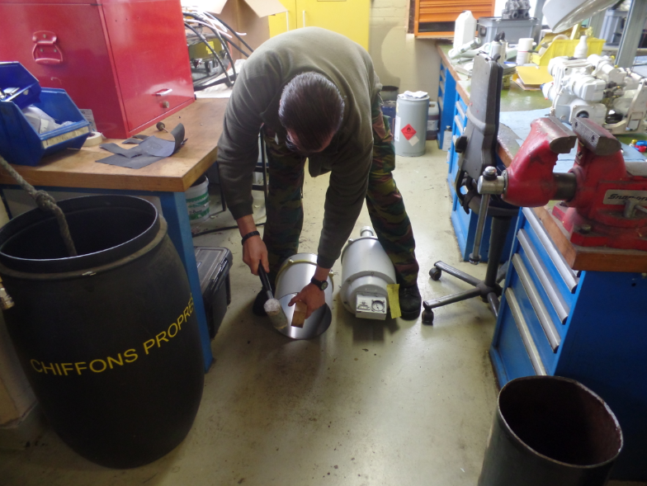

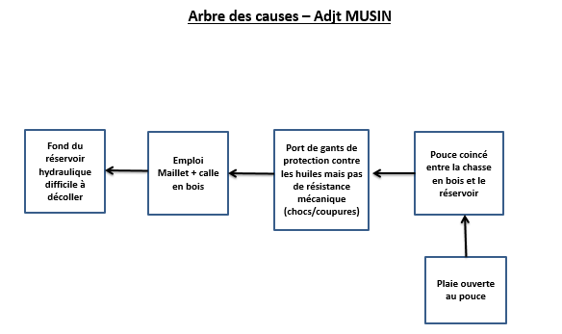

- Les causes primaires, secondaires, tertiaires et autres éventuelles.
  - Causes primaires:
Les faits matériels qui ont rendu l’accident possible :
☐ Equipement de protection collective manquant
☐ Equipement de protection collective qui n’est pas utilisé correctement
☒ Equipement de protection individuelle manquant
☐ Equipement de protection individuelle qui n’est pas utilisé correctement
☐ Autres :
  - Causes secondaires:
Les causes organisationnelles en raison desquelles les causes primaires sont apparues :
☒ Evaluation des risques non effectuée
☐ Instruction manquante
☐ Un contrôle incorrect du respect des instructions
☐ Un Service interne pour la prévention et la protection au travail
qui ne fonctionne pascorrectement
☐ Autres:……………………………………………………………………………………………………………………………………………
  - Causes tertiaires:
Causes matérielles ou organisationnelles qui se situent chez des tiers.
☐ Une faute de conception ou de fabrication à une machine importée de l’extérieur
☐ Un avis incorrectement formulé par un service interne chargé des contrôles
techniques sur le lieu de travail
☐ Un avis incorrectement formulé par un service externe chargé des contrôles
techniques sur le lieu de travail
☐ Autres:
- Recommandations pour éviter la répétition de l’accident
Mesures de prévention :

- EPI : mettre à disposition du personnel des gants avec une résistance mécanique contre les coupures et les chocs (norme EN388 2016 avec les meilleurs résultats possibles pour les coupures et les chocs) et résistants aux huiles.
- Avoir un système pour fixer/immobiliser sur un atelier ou au sol les pièces lourdes et encombrantes, en particulier ce réservoir hydraulique.
- Pour ce type de travail, travailler à plusieurs.
- 1er soins : informer le Pers de l’identité des secouristes et de l’emplacement de la trousse de secours.

- Identification des personnes qui ont contribué à l’élaboration du rapport
Rôle | Unité | Nom | Prénom | Grade
Victime | 2W Tac | MUSIN | Christophe | Adjt
LH | 2W Tac | RYNEDYCK | Marie | Cdt
Assistant prévention | 2W Tac | DUCHEMIN | Erik | Adjt
Délégation CCB | CGSP | BARGIBANT | Tony | Mr
Délégation CCB | SLFP | CEULEMANS | Jerome | Mr
Délégation CCB | SLFP | MARLY | Alain | Mr
- Identification du conseiller en prévention qui a établi le rapport.
Nom | Prénom | Grade | SLPPT
VERAST | Sylvain | Cdt | 10
- Identification des personnes à qui une copie du rapport a été envoyée
Nom | Prénom | Grade | Unité

VERAST S.
Cdt
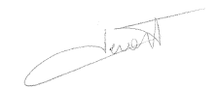
2. L’avis (de la délégation) du CCB
- Enquête à l’endroit de l’accident le 06/10/2021.
- Utiliser une cale plus longue avec 2 gardes (pare coups) pour protéger la main (1 garde pour protéger la main du maillet, une garde pour éviter le pincement de la main avec la pièce), comme cela existe pour les burins par exemple.
- Port de gants avec protection contre les coups/ les coupures et résistants aux huiles.
- Prévoir un système de fixation/d’immobilisation pour ce réservoir (par exemple, sur une table dédiée à ce travail).
- Aide possible de l’assistant en prévention.

3. La décision du Chef de Corps
Sur base du rapport du service de prévention (SLPPT) compétent et des avis formulés par la délégation CCB, les mesures ci-dessous seront prises pour éviter la répétition de l’accident.
Série | Mesure | Délai d’exécution | Responsable
1.  2.  3. | Exprimer le besoin ou fabriquer une cale plus longue avec 2 gardes (pare coups) pour protéger la main (1 garde pour protéger la main du maillet, une garde pour éviter le pincement de la main avec la pièce), comme cela existe pour les burins par exemple.  Fournir et encourager le port de gants avec protection contre les coups/ les coupures et résistants aux huiles.  Exprimer le besoin ou fabriquer un système de fixation/d’immobilisation pour ce réservoir (par exemple, sur une table dédiée à ce travail). | Dec 21 | OST

GOFFIN P.
Col Avi BEM Ir
Chef de Corps

